学生信息管理系统

系统设计方案说明书

团队：你又怎么了我错了行了吧

日期：2019.06.25

目录
1引言 3
1.1编写目的 3
1.2背景 3
1.3定义 4
1.4参考资料 4
2总体设计 4
2.1需求分析 4
2.2运行环境 5
2.3基本设计概念和处理流程 5
2.4结构 5
3学生信息管理模块设计说明 6
3.1功能 6
3.2性能 7
3.3输入输出要求 7
3.3算法 8
3.4接口 8
3.9存储分配 8
3.10限制条件 8
3.11测试计划 9
4系统数据结构设计 9
4.1逻辑结构设计要点 9
4.2物理结构设计要点 10
4.3数据结构与程序的关系 11
5系统出错处理设计 11
5.1出错信息 11
5.2补救措施 12
5.3系统维护设计 12
6运行设计 12
6.1运行模块组合 12
6.2运行控制 12
6.3运行时间 12

学生信息管理系统设计方案说明书

1引言

1.1编写目的
软件需求说明书是需求分析阶段的一个文档，是对软件目标及范围的求精和细化，深入描述软件功能和性能以及软件的约束范围，使用户和软件开发者对该软件的初始的规定有个大概的了解，有利于对项目的回溯和指导后续的开发和维护。
针对开发本系统（学生信息管理系统），起初我们定位开发软件类系统，但是由于分析用户需求的偏差，用户更倾向于界面友好且美化更加完整的系统，故我们将本系统的编写定位改为用Java语言编写，并用Jsp页面实现，为实现用户需求和方便测试做准备。下面的文档将对本系统的改进做进一步分析和介绍。
文档读者：开发人员与系统使用者及用户代表

1.2背景
A.待开发的软件系统的名称：学生信息管理系统；
B.本项目的任务提出者：代祖华老师；
C.开发者：团队开发（你又怎么了我错了行了吧）；
D.用户：高校的学生和教师（先立足于西北师范大学）；
E. 随着计算机网络技术的发展，给信息时代的人们带来了很大的方便。如今在Internet上，普及了更多，功能更加完整的各类管理系统。而针对于高校内使用的学生管理系统涉及到更高的安全性和方便性，这些在网上的资料很为零散。故我们为了整理和统一，为此进一步完善本系统的开发。使得此过程更加方便，更加透明，更加高效，以节省更多的人力和不必要的工作。
F. 而目前的此类系统或多或少的存在以下的问题：
1、不清楚建立网站的目的或没有根据自己的目的详细策划网站的功能，只适应一时之需；结果页面的设计，包括系统内的链接和功能未能真正提供方便；
2、安全性和其余功能与现实某些高校需求不符，在并不完全适合的情况下，体现出的不适合。或是针对某一点做出的管理系统，参差不齐。
G.通过对高校内学生信息及各方面管理工作的初步了解，从系统结构的组织，功能的实现，技术的要求以及可行性等多方面进行考虑，认为本课题是一个适应现今学生信息管理工作需求的计算机信息管理系统，具有一定的实际开发价值和使用价值。

1.3定义
系统：若未特别指出，统指酒店会员管理系统。
B/S结构：B/S即Browser/Server，浏览器/服务器模式，是WEB兴起后的一种网络结构模式，WEB浏览器是客户端最主要的应用软件。
SQL： Structured Query Language（结构化查询语言）。

1.4参考资料
A.《软件工程》
B.软件需求说明（GB8567-88）

2总体设计

2.1需求分析
由于一般的学生信息管理系统开发比较简单，网上有大量的案例。老师对于此次的系统关注度和争议也比较大，为了有所创新和在难度上提升功能。本次需求分析说明立足于之前的可行性报告生成，由团队进行了一系列的分工和设计。包括用户调研、建立快速原型模型等。根据分析用户传回的问卷调查结果，发现我们所设计的软件并不完全符合用户心目中的系统设定，从而需要继续进行改进，最后争取团队协作一步一步的改进系统设计。

2.2运行环境
操作系统 | Widnows 7
开发工具 | Eclipse 4.5
数据库 | Mysql 5.6
JDK | 1.8
Web服务器 | Tomcat 8.0

2.3基本设计概念和处理流程
系统功能图：学生信息管理系统的系统功能图如图2-3所示
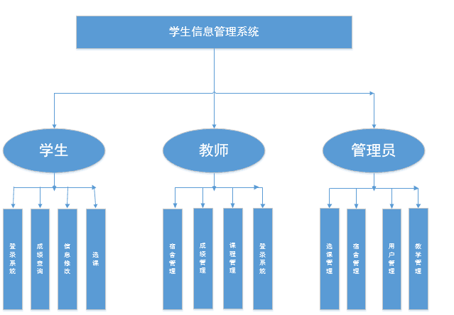
图 2-3 系统功能图

2.4结构
酒店会员管理系统的实体联系如图2.4所示：
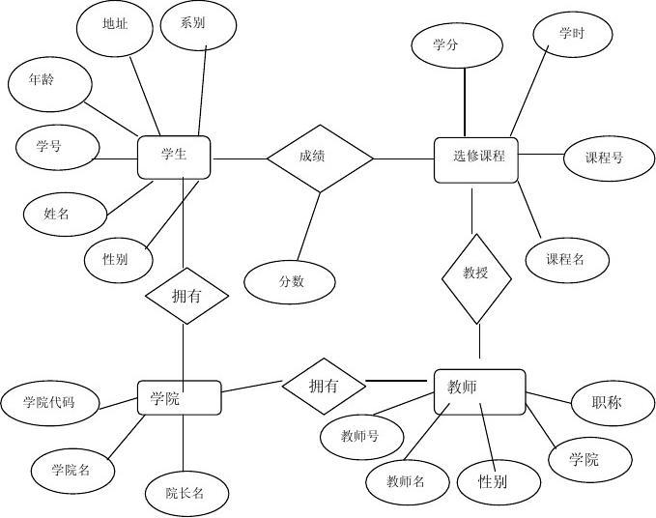
图2.4 学生信息管理系统实体联系图

3学生信息管理模块设计说明
从本章开始，逐个地给出各个层次中的每个程序的设计考虑。以下给出的提纲是针对一般情况的。对于一个具体的模块，尤其是层次比较低的模块或子程序，其很多条目的内容往往与它所隶属的上一层 模块的对应条目的内容相同，在这种情况下，只要简单地说明这一点即可。

3.1功能
主要功能用来对学生的成绩进行收集和修改。具体包括学生成绩录入、修改、删除、查询、打印等功能，由于一些资料可以 Word 文档或 Excel 表格输入班级、分年级以及考试时间。成绩的录入、修改、删除只能由该课程的任课教师操作，其他人只有，故需要增加导入、导出数据功能。成绩录入需要分浏览和查询的权利。查询条件设置应该齐全，可以按班级查询，年级查询，也可以姓名查询，学号查询等等。

3.2性能
- 精度：
1.软件的输入精度：小数点后保留两位数字，限制输入特殊字符
2.输出数据的精度：小数点后保留两位有效数字
3.传输过程中的精度：小数点后保留两位有效数字
B.时间特性要求：
1.响应时间：0.5s
2.更新处理时间：0.5s
3.数据的转换和传送时间：1s
C.灵活性：
1.运行环境的变化：应该在windows xp系统版本上，适用于现有的流行系统
D.计划的变化或改进：根据用户的需求不断的对软件进行升级和更新

3.3输入输出要求
A.输入:1.用户或管理员登录：用户的账号和密码，要求和数据库中的存储数据一致；
2.学生所有信息填写：姓名，性别，身份证号码，学号地址，联系方式有一定的字符限制；
3.后台的任何数据：增删改都会有一定的格式限制。
B.输出:1.对应于系统输出要查询的结果；
2.用户输入信息不合法时会有非法提示。

3.3算法
本程序大部分是一些文字说明，算法很少，只采用一些基本的算法就行。

3.4接口
软硬件接口 | 键盘 | 鼠标 | 打印机
学生模块 | √ | √ | √
管理员模块 | √ | √ | √
教师模块 | √ | √ | √

3.9存储分配
数据利用数据库 SQL Server 2008中的数据库存储数据的。

3.10限制条件
程序的运行环境要是Windowsxp 或更高版本

3.11测试计划
本程序可以自动找到错误让用户手工返回，之后我们的工作人员会更具错误相应的调整软件结构。

4系统数据结构设计

4.1逻辑结构设计要点
系统字典表
id | 主键
dict | 字段名称
dictzh | 字段中文名称
dictname | 字段显示
dictvalue | 字段存储值
seq | 显示顺序
uid | 操作员id
uptime | 操作时间
权限表
id | 主键
privilegecode | 权限编码
privilegename | 权限名称
parentcode | 父编码
url | 地址
isshow | 是否显示
sequence | 显示顺序
remark | 备注
uid | 操作员id
uptime | 操作时间
用户角色
id | 主键
rolecode | 角色编码
rolename | 角色名称
sequence | 显示顺序
status | 是否启用
remark | 备注
uid | 操作员id
uptime | 操作时间
角色权限
id | 主键
rolecode | 角色编码
privilegecode | 权限编码集
uid | 操作员id
uptime | 操作时间
管理员
id | 主键
email | 邮箱
pwd | 密码
rolecode | 角色编码
name | 真实姓名
qq | QQ号码
remark | 备注字段
uid | 操作员id
uptime | 操作时间

4.2物理结构设计要点
系统字典表
id | int | 11
dict | varchar | 50
dictzh | varchar | 50
dictname | varchar | 50
dictvalue | varchar | 50
seq | int | 11
uid | int | 11
uptime | time
权限表
id | int | 11
privilegecode | varchar | 4
privilegename | varchar | 255
parentcode | varchar | 4
url | varchar | 255
isshow | char | 1
sequence | int | 11
remark | varchar | 255
uid | int | 11
uptime | time
用户角色
id | int | 11
rolecode | varchar | 4
rolename | varchar | 255
sequence | int | 11
status | char | 1
remark | varchar | 255
uid | int | 11
uptime | time
角色权限
id | int | 11
rolecode | varchar | 4
privilegecode | varchar | 4
uid | Int | 11
uptime | time
管理员
id | int | 11
email | varchar | 255
pwd | varchar | 255
rolecode | varchar | 4
name | varchar | 255
qq | varchar | 20
remark | varchar | 20
uid | int | 11
uptime | time

4.3数据结构与程序的关系
前后台数据通过json数据进行交互。

5系统出错处理设计

5.1出错信息
出错类型 | 出错原因 | 处理方法
意外事故 | 意外停电、断网或是服务器硬件出错 | 系统采用事务处理意外事故，遇到相关事故会自动撤回操作。
人为事故 | 误操作 | 系统能够及时给出错误和操作提示。

5.2补救措施
在服务器遇到停电断网等情况时，我们在系统中做了事务处理。此时对数据库的相关操作将会进行撤回操作，从而避免数据的错误和丢失。
如果遇到服务器受到攻击或者是数据丢失的情况，我们对数据库进行了备份操作从而避免了数据丢失的问题。

5.3系统维护设计
我们在服务器上部署系统时，对数据库和网站相关数据文件都做了定时备份处理，从而在很大程度上杜绝了数据的丢书问题。

6运行设计

6.1运行模块组合
学生信息管理主要由两部分组成：web前端界面和后端程序组成。用户通过操作前端界面通过http协议向后端发送请求。后端接收前台请求并做出响应，从而完成用户的相关操作。

6.2运行控制
前端界面向后台程序主要发送的http请求有get和post请求，服务端接收到请求之后，根据相应的请求方式处理请求，然后向前端返回相应的处理结果数据。

6.3运行时间
该web程序的具体运行时间与用户的网络带宽密切相关，具体运行时间不固定。

